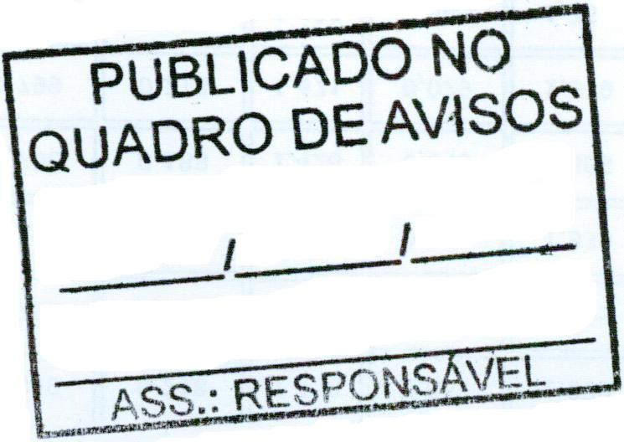
MUNICÍPIO DE CARATINGA /MG - Extrato de Resultado – Pregão Presencial Registro de Preço 098/2021. Objeto: aquisição de 1 (uma) minivan (mínimo 7 lugares), para atender as necessidades da secretaria municipal de saúde de acordo com a resolução ses/mg n° 7.155. Vencedor com menor preço por item: LÍDER COMÉRCIO E INDÚSTRIA S/A – Valor global: R$ 116.590,00 (cento e dezesseis mil quinhentos e noventa reais); Caratinga/MG, 14 de setembro de 2021. Bruno Cesar Veríssimo Gomes – Pregoeiro.

